

...............................................................................................................................

**Linguagem C**

Trabalho apresentado ao Curso Análise e Desenvolvimento de Sistemas do Centro Universitário ENIAC para a disciplina Linguagem C  
  
Aluno: Higor de Morais Dias

RA:221542023  
  
Professor: LUCIO LUZETTI CRIADO

# FASE

Inclusão de Bibliotecas: Começamos incluindo a biblioteca **stdio.h**, que nos permite usar funções de entrada e saída padrão, como **printf** e **scanf**.

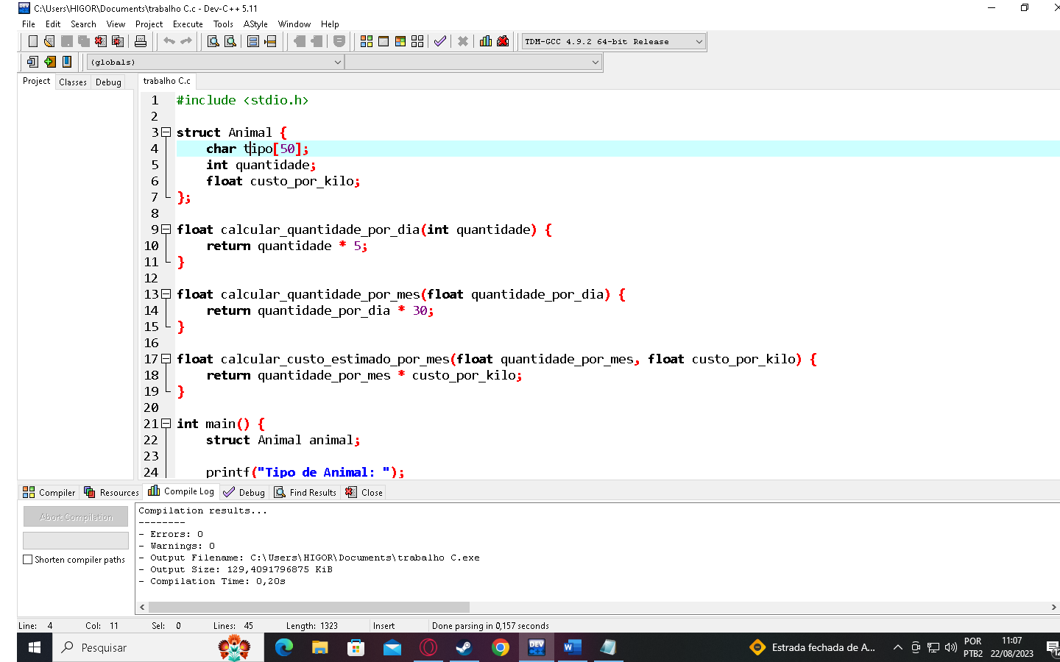

# FASE

Definição da Estrutura Animal: Criamos uma estrutura chamada Animal para armazenar as informações relacionadas a cada tipo de animal.

A estrutura tem três membros: tipo, quantidade e custo por kilo. O membro tipo é uma cadeia de caracteres **(string)** para armazenar o tipo de animal,

quantidade é um número inteiro para a quantidade de animais e custo por kilo é um número de ponto flutuante para o custo estimado por quilo de comida.

Definição de Funções de Cálculo: Criamos três funções para realizar os cálculos necessários.

Cada função recebe um ou mais parâmetros e retorna um valor calculado. As funções são:

Calcular quantidade por dia: Calcula a quantidade de comida necessária por dia multiplicando a quantidade de animais por 5 (um exemplo de valor, você pode ajustá-lo conforme necessário).

Calcular quantidade por mês: Calcula a quantidade de comida necessária por mês multiplicando a quantidade diária por 30 (aproximando para um mês de 30 dias).

Calcular custo estimado por mês: Calcula o custo estimado por mês multiplicando a quantidade mensal pelo custo estimado por quilo.

Função Principal (main): Começamos a função main que é o ponto de entrada do programa.

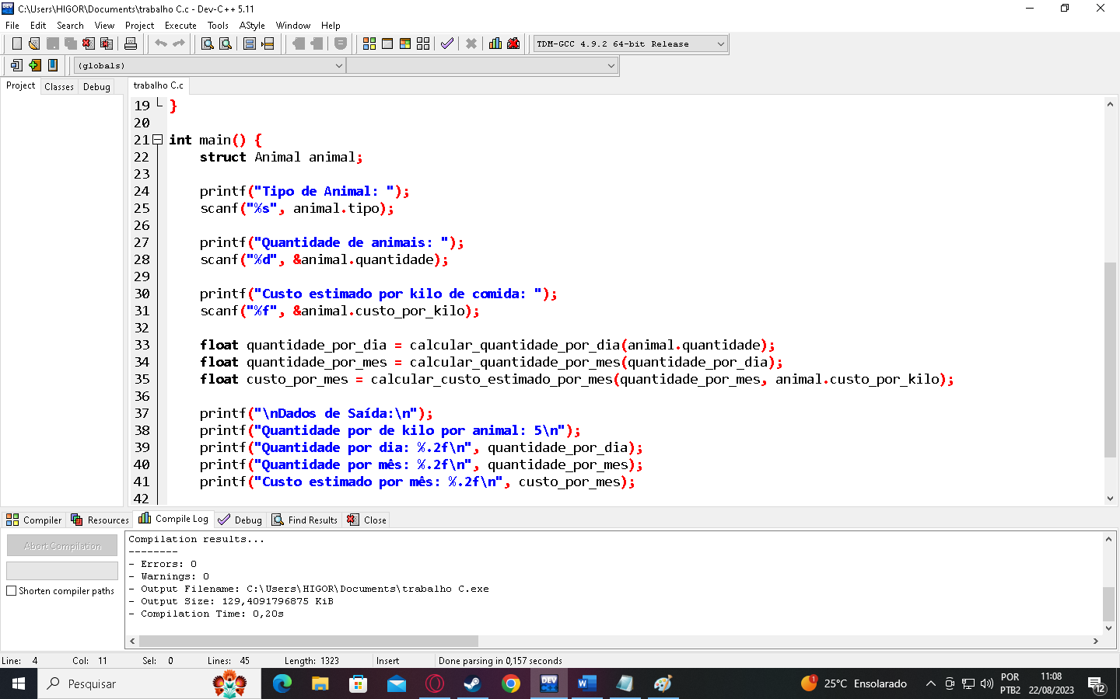

# FASE

Declaramos uma variável do tipo Animal chamada animal para armazenar os dados do animal informados pelo usuário.

Usamos a função **printf** para exibir mensagens ao usuário e a função **scanf** para receber os dados de entrada do usuário, como o tipo de animal, a quantidade e o custo por quilo.

Cálculos e Impressões: Realizamos os cálculos usando as funções previamente definidas e as informações inseridas pelo usuário.

Calculamos a quantidade por dia, quantidade por mês e custo por mês usando as funções de cálculo. Usamos a função **printf** para exibir os resultados formatados na saída.

Os valores calculados são impressos com formatação para mostrar até duas casas decimais.

Encerramento do Programa: Finalizamos a função main retornando 0 para indicar que o programa foi executado com sucesso.

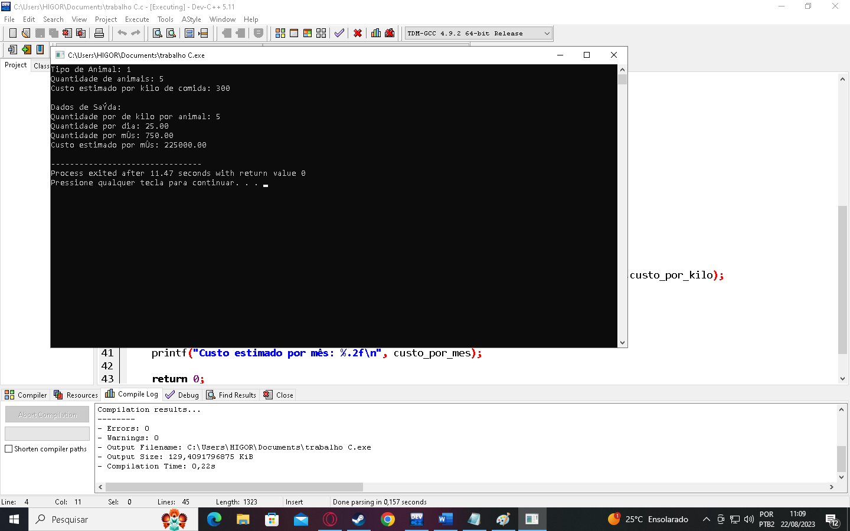

# CONSIDERAÇÕES FINAIS

Isso conclui o desenvolvimento do programa em linguagem C que recebe os dados

de um tipo de animal,

realiza os cálculos e imprime os resultados de acordo com as informações fornecidas pelo usuário.